七年级生物
(时间60分钟 满分100分)
题号 | 一 | 二 | 三 | 四 | 总分
得分
一、填空题。（每空一分，共10分）
1、生物多样性有三个内涵，即 多样性、 多样性
得分
评卷人
和 多样性。
2、蚯蚓生活在土壤中，能从周围环境中获得所需的营养物质，这说明生物能 。蚯蚓的活动能使土壤疏松肥沃，这说明生物能 。
3、生物体结构和功能的基本单位是 。
4、研究生物学最主要的方法是 。
5、生物最基本的特征是 。
6、由许多形态相似，结构、功能相同的细胞和细胞间质联合在一起的细胞群称为 ，不同的组织按一定的顺序聚在一起完成一定的功能就形成了 。

二、选择题（将下列各题正确答案的代号填入右表相应的表格中，不填入表格不给分，每空2分，共50分）
得分
评卷人

1、右图是某同学在10倍目镜下观察到的影像，若他想看到更完整的字母d影像，应怎么办？
A 用40倍物镜 B 将标本向上移
C 用5倍目镜 D 将标本向下移
2、在我国西双版纳原始森林里，动植物种类繁多，形成这一景观的主要因素是 （ ）
A. 水和温度 B．水和氧气 C．阳光和温度 D．水和土壤肥力
3、实验法是生物学研究中常用的基本方法，其基本过程是 ( )
①设计实验，完成实验 ②作出假设
③观察现象，提出问题 ④检验假设，得出结论
A. ①、②、③、④ B．③、②、④、①
C．②、③、④、① D．③、②、①、④
4、我国东北地区不宜种柑橘，主要原因是 ( )
A. 光照不足 B．雨量不足 C．低温的限制 D．土壤不适宜
5、地球上所有的生物生活在地球表面海平面以下11000米和海平面以上10000米之间的这一“簿层”，它是地球上最大的生态系统，它叫
A、陆地生态系统 B、森林生态系统 C、生物圈 D、海洋生态系统
6、建立物种起源与生物进化理论的科学家是( )
A．林奈 B．达尔文 C．哈维 D．沃森和克里克
7、下列属于生态系统的是 ( )
A. 大兴安岭林区 B．黄河水中的鲤鱼 C．昆明湖中的生物 D．一幢大楼
8、下列匹配，不正确的是
A. 上皮组织――细胞排列紧密，细胞简质少
B. 结缔组织――既有收缩和舒张功能
C. 神经组织――接受刺激，产生和传导兴奋
D. 分生组织――能不断分裂产生新细胞
9、使用显微镜观察时，如果物象位于视野的右下方，应将装片
移向（ ），才能使物象移到视野中央
A. 左上方 B. 右上方 C. 左下方 D. 右下方
10、一滴糖水会招来许多蚂蚁，这说明生物具有
A. 生长现象 B．应激性 C．繁殖 D．呼吸
11、在绿色草地生活的蚱蜢的体色往往是( )，这是动物适应
环境的表现
A. 灰色 B．绿色 C．黄色 D．褐色
12、植物体的六种器官中，属于营养器官的是
A. 根、茎、叶 B. 花、果实、种子
C. 根、茎、花 D. 叶、花、根
13、下列生物体的结构层次，错误的是
A. 细胞 →组织 →器官 →植物体
B. 细胞 →组织 →器官 →系统 →动物体
C. 细胞 →组织 →器官 →系统 →人体
D. 细胞 →组织 →器官 →系统 →植物体
14、洋葱表皮、苹果表皮都属于
A. 保护组织 B. 营养组织 C. 输导组织 D. 分生组织
15、使用光学显微镜时，观察的材料必须是
A .新鲜的 B .干燥的
C .完整的 D .薄而透明的
16、(甲)小民发现池水中有小白点在浮动，仔细看很久
(乙)心想这是生物吗
(丙)于是取一滴池水。做成玻片标本，用显微镜观看
(丁)原来是草履虫
以上叙述哪一个是属于问题 ( )
A．甲 B．乙 C．丙 D. 丁
哪一个是属于实验 ( )
A．甲 B. 乙 C．丙 D. 丁
17、用显微镜进行观察，若外界光线弱时，应选用
A、大光圈、平面镜 B、大光圈、凹面镜
C、小光圈、平面镜 D、小光圈、凹面镜
18、关于细胞分裂的意义，不正确的是
A、单细胞生物通过细胞分裂进行繁殖 B、多细胞生物的繁殖与细胞分裂无关
C、多细胞生物通过细胞分裂更新细胞 D、多细胞生物通过细胞分裂促使新个体生长
19、观察时，为了防止玻片标本移动，通常采用的固定方法是 ( )
A. 用手按住 B．用压片夹夹住 C．用水粘住 D．用物镜顶住
20、在视野中有一污物。这个污物不可能存在于( )
A. 目镜上 B．物镜上 C. 反光镜 D. 玻片标本
21、动物细胞的分裂过程是
- 细胞质一分为二，随后细胞核分裂
- 细胞膜分裂→细胞质分裂→细胞核分裂
- 细胞膜分裂→细胞质分裂→细胞核不分裂
- 细胞核一分为二→细胞膜在中央向内凹陷→细胞质一分为二
22、变形虫等动物的细胞质中，使有机物分解并释放能量的结构是 ( )
A. 叶绿体 B．线粒体 C. 液泡 D．细胞膜
23、某生物体细胞中含有12对染色体，在细胞分裂后形成的子细胞中，染色体的数目是
A、12条 B、24条 C、12对 D、6对
24、植物体组织的形成是
A. 细胞生长的结果 B.细胞分化的结果 C.细胞变化的结果 D.细胞分裂的结果
三、识图题。（每答对一空一分，共33分）
  - 右图细胞结构图，辨析图形回答问题。
（注意：在[ ]填序号，横线填名称。）
（1）图A表示 细胞结构，图B表示
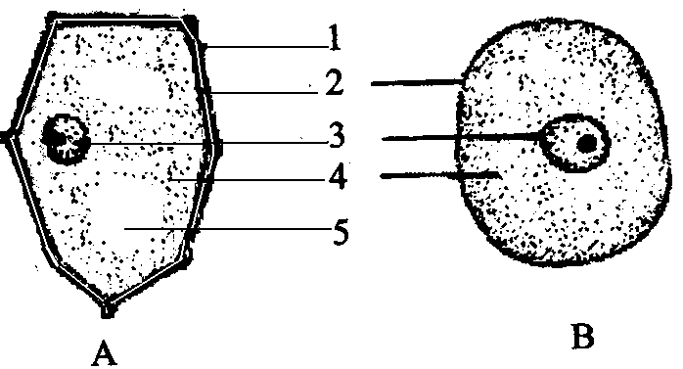
细胞结构（填动物或植物）
（2）A图结构和B图结构的区别是，B图上没有[ 1 ] 和[ ] 。
（3）A图和B图共有的结构是[ ]、[ ]、[ ]。
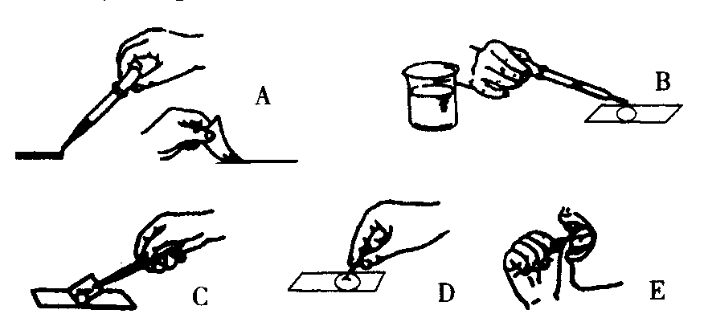
（4）图中对细胞有支持和保护作用的结构是 控制细胞生命活动、含有遗传物质的结构是 ，控制物质交换的结构是 ，溶解有不同物质可能有不同味道的是 。
2、请根据人的口腔上皮细胞装片制作方法回答下列问题 （注意：（ ）填序号，）
（1）图B滴加的是 ，浓度是0.9%，用它的目的是
（2）实验前漱口的目的是:
。
（3）在显微镜下进行观察时，发现视野里有许多气泡，这是图中（ ）发生了问题。
（4）图中A 表示的意思是：在一侧滴加碘液，在 侧（填相同或相反）用吸水纸引流，使碘液浸染整个 。
（5）正确的操作次序是（ ）（ ）（ ）（ ）（ ）。（5分）
3、将供选名称的代号与相应图的序号“对号入座”（4分）
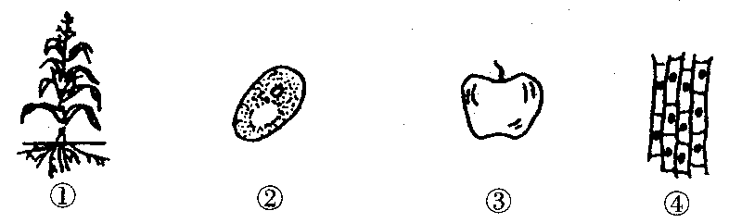
供选名称：A、细胞 B、组织 C、器官 D、植物体
“对号入座”：（填供选名称的代号）图①— ，图②— ，图③— ，图④— 。
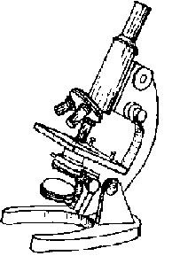
3.在许多实验中你使用了显微镜观察生物。回答下面的问题，试试你对显微镜及其操作了解。
（1）在右图用划线标出目镜、粗准焦螺旋、转换器的位置。
（2）如果目镜上标有10×，物镜上标有20×，则显微镜观
察到的物体被放大的倍数是 倍；在右下图四个
镜头中，放大倍数最小的组合是哪两个 。
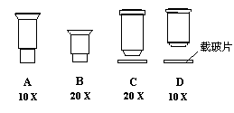
（3）几个同学围着一台显微镜时，视野有时会变暗，
这是因为 。
（4）小明在显微镜的视野中看到一个“e”字，则玻
片上写的字是 。

四、阅读分析。（共7分）
1、小明在帮妈妈发豆芽时，发现妈妈总是将发豆芽的器具放在温暖的地方。于是他想温度是不是会影响种子的萌发呢？为了解决这个问题，他先做了一个假设，然后他取出20粒绿豆种子，在保证其它正常萌发条件下，将这些种子放在了冰箱中，数天后记录发芽情况，发现种子没有发芽，他认为这证明了他的假设。请问：（4分）
- 小明在研究的过程中采用了什么方法？（1分）

- 根据小明的做法推测他做出了什么假设？（1分）

- 根据材料说说小明提出了什么问题？（1分）

- 小明设置的变量因素是 。(1分)
2、有胃病的人会出现胃疼、胃痉挛，甚至胃出血等症状，这说明胃可能含有哪几种组织？（3分）

